**SUPLOVÁNÍ**  
Nepřítomni: DVOŘÁK, BREJŠA   
Nepřítomné třídy:

DOZOR / ŠATNY / 7:30 – 8:15: REICHMAN  
DOZOR / ŠATNY / VELKÁ PŘESTÁVKA: POLESNÁ

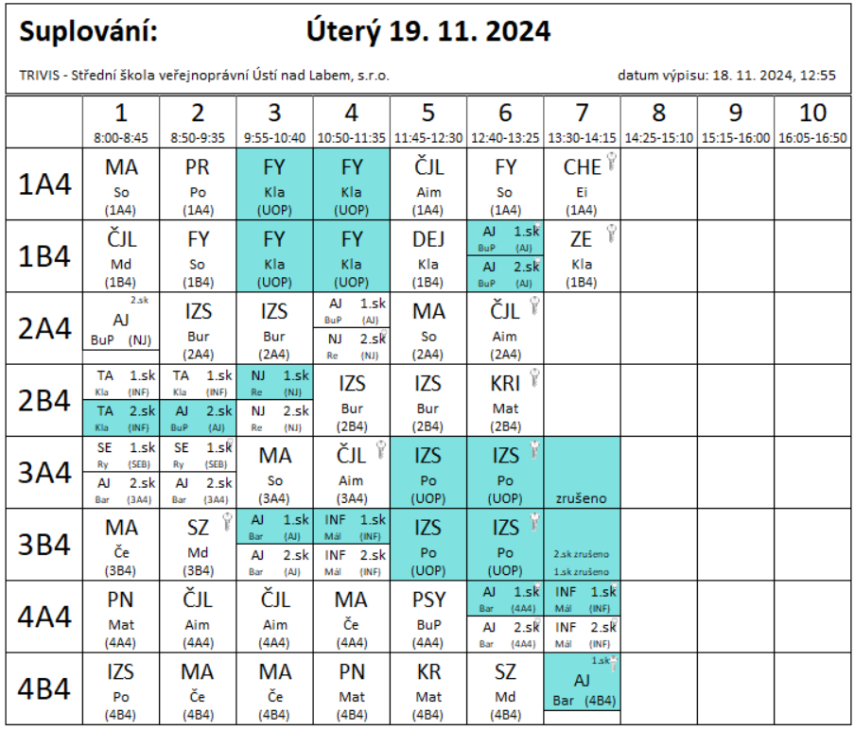

1AB4 – 3.-4.hod – přednáška Černobyl

3AB4 – 5.-6.hod – přednáška Černobyl, 7. hod zrušena